在本章中，将对Poser的功能、特点、安装和系统需求以及Poser 6.0的用户界面作概要的介绍。

1.1 Poser功能简介
Poser是由美国Curious Labs开发的三维人体图像和动画软件，是全球第一个也是迄今为止使用最广泛和最受欢迎的专门用于人体造型的软件。从1995年至今，Poser共发行了6个版本。于2005年3月推出的Poser 6.0是其最新版本。

1．Poser的功能
Poser是以制作角色动画为主的软件。Poser中提供大量现成的人物、动物和其他角色，读者可以方便地进行人物艺术图片和角色动画的制作（图1-1）。从Poser 5.0版开始，Poser增添了很多角色制作功能，可以通过角色创建功能或者通过对原型角色的修改生成新的角色。通过直观的用户操作界面，还可以方便地进行相机控制、姿态编辑、显示控制等操作。
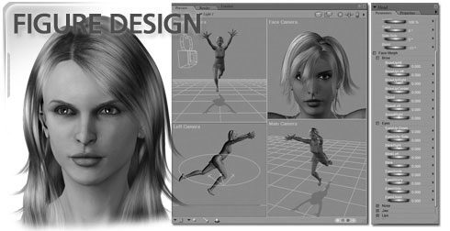
图1-1
Poser使用IK（Inverse Kinematics）骨骼运动系统，可以进行动作设计和步伐控制。同时还具备OpenGL硬件支持，可以模拟逼真的灯光效果。
Poser提供多种渲染类型，可以生成各种复杂的渲染效果（图1-2）。从逼真的照片级渲染、模拟绘画作品到卡通图片、Flash动画，Poser可以根据不同的用户需要制作多种多样的图像和视频作品。
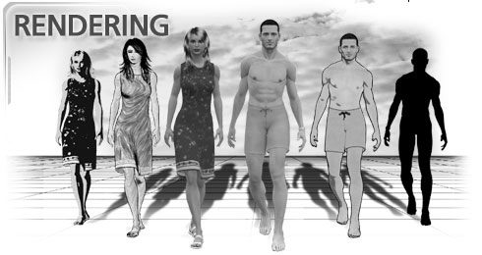
图1-2
Poser的脸型工作室，可以对人物角色的脸型做各种细微的调节，并可以通过输入现成的人物照片，制作具有特性的人物角色，如图1-3所示。
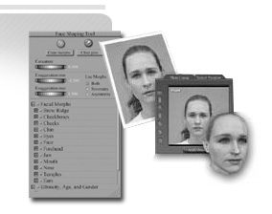
图1-3
使用Poser的发型工作室、服装工作室，可以精确地模拟头发、衣物在重力和风力作用下的动态效果，如图1-4所示。
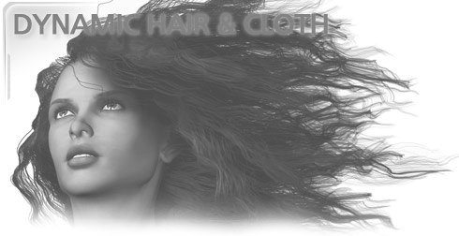
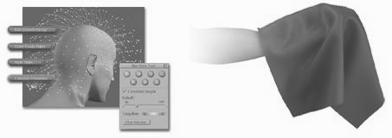
图1-4
Poser最特别的地方在于，通过借助第三方软件进行模型开发，可以对Poser的资源库进行无限制的扩充（图1-5）。第三方软件可以是任何可读写obj类型文件的三维设计软件。很多第三方开发的模型制作精美，在效果上已经超越了Poser自带的模型。
由于Poser是一个易于使用的平台，很多开发者都在竞相开发基于Poser的模型资源，包括Poser的人物、动物、服装和发型、配件等，形成一种“芭比娃娃”一样的市场形式，从而使Poser成为世界上最具系列化、拥有模型最多的三维软件。
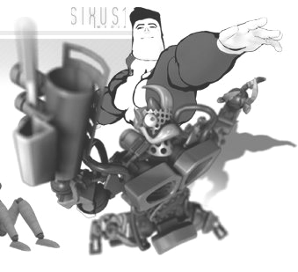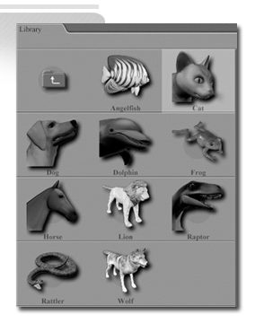
图1-5

2．Poser的应用
图1-6展示了Poser的各种应用。
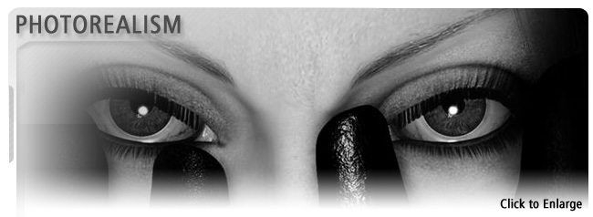 | 仿真照片
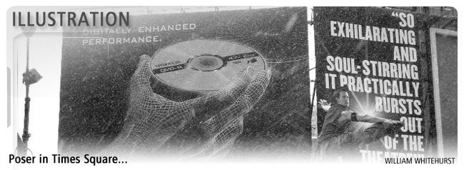 | 图片制作
图1-6
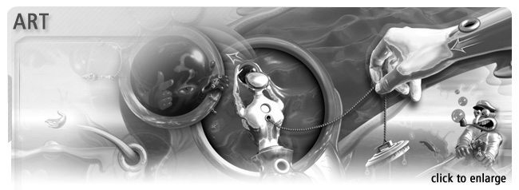 | 艺术创作
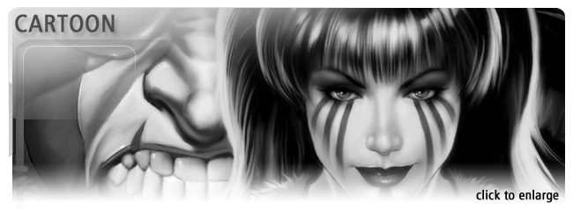 | 卡通图片
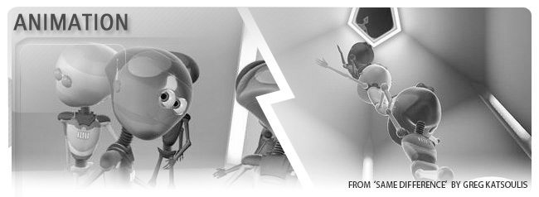 | 动画
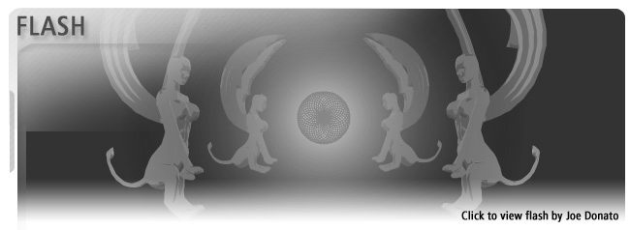 | Flash制作
图1-6（续）
Scott Billups的Pixelmonge工作室在制作巨片《亚历山大大帝》的战争场面时，大量使用了Poser制作的动画，如图1-7所示。他认为使用Poser制作此类特技，效果是最好的。
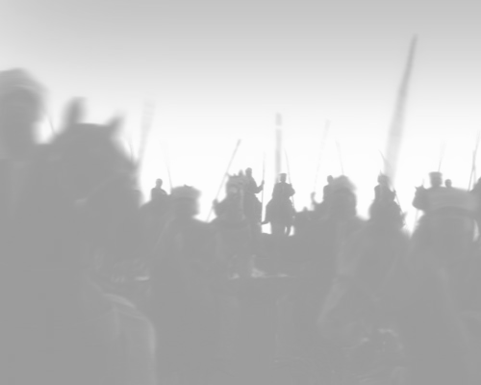
图1-7

3．Poser 6.0的新特性
Poser 6.0与其前一版本相比，增加了很多新的特性。
1 / 新增添了角色
新增添了男女人物角色James和Jessica，以及一些卡通角色，如图1-8所示。
2 / Content Paradise
Content Paradise直译为内容天堂或内容乐园。运行Poser 6.0时，读者可以从Poser中进入位于Internet上的Content Paradise网站，选购和下载Poser的众多合作者提供的Poser资源。

图1-8
3 / 新的用户界面
采用了新的用户界面，操作更加方便、快捷。
4 / OpenGL支持
具有OpenGL硬件支持，而且具备硬件渲染功能。
5 / 制作轮廓图形
具有制作轮廓图形的功能，如图1-9所示。
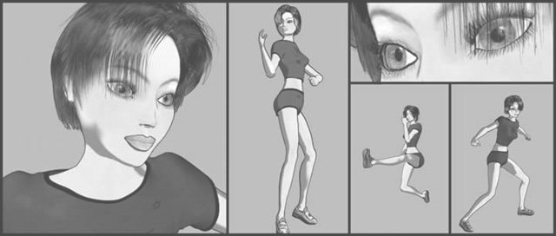
图1-9
6 / 基于图片的环境光源
使用新的基于图片的光源，模拟复杂的360°环境光照射效果，如图1-10所示。
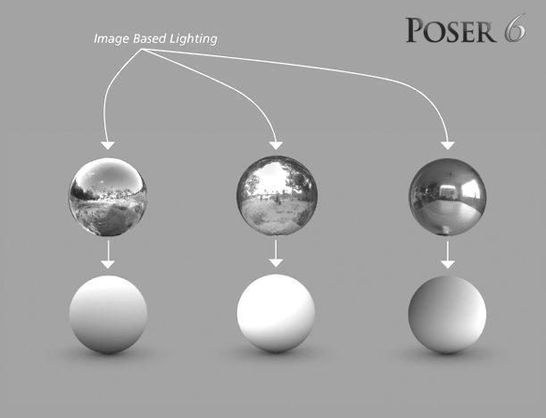
图1-10
7 / 环境光阴影
使用环境闭塞功能，模拟自然环境造成的阴影，如图1-11所示。
8 / 阴影捕捉
使用阴影材质，可以向背景图片中投入阴影，使人物和背景图片融为一体。
9 / 背后透光效果
可以表现从物体背后投来的光线生成的光照效果，如图1-12所示。
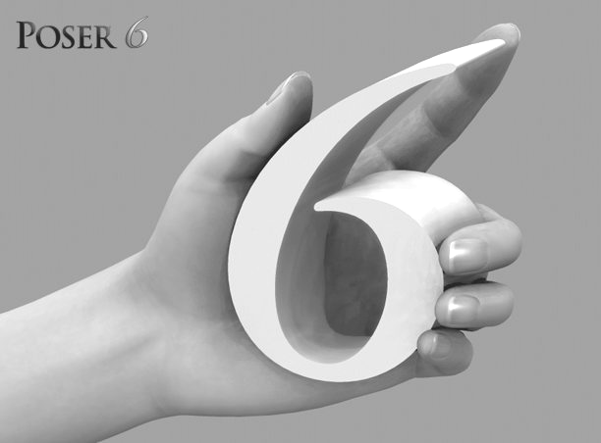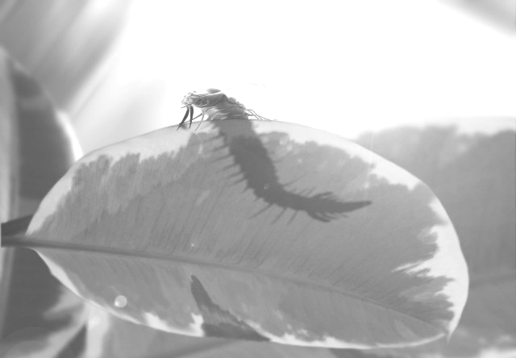
图1-11 图1-12
10 / 其他特性
包括姿态平衡、Flash格式设置、新的点光源、照相景深等多项功能。

1.2 Poser 6.0的安装和系统需求

1．Poser 6.0的安装
Poser 6.0的安装界面如图1-13所示。
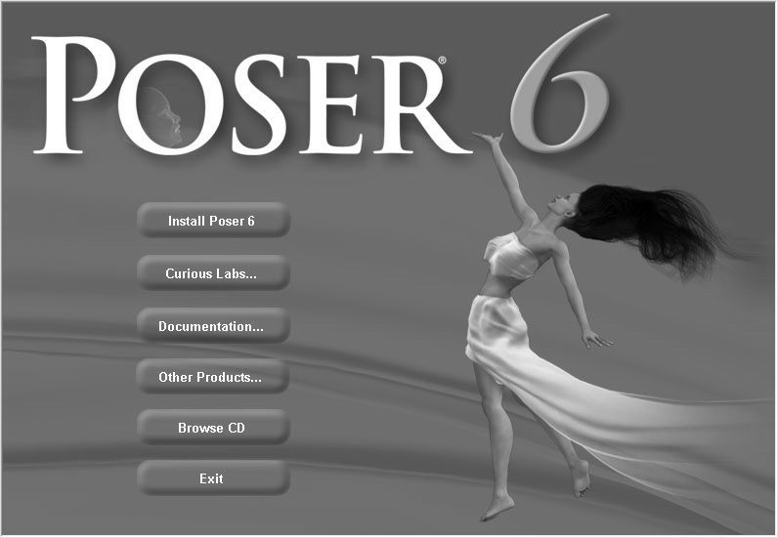
图1-13
Poser使用一般软件所通用的安装方法，在安装过程中基本不需要用户过多的干预，只要一直按next step（下一步）按钮即可。只是提醒大家，如果硬盘有两个或两个以上的分区，Poser最好不要与操作系统装在一个分区内。因为Poser本身占用硬盘空间很大，将Poser装入系统分区，很有可能影响系统以及Poser本身的运行。在安装时，当屏幕上出现安装路径的提示时，须将其改为系统分区以外的分区。另外还需注意，安装Poser程序的路径中不能出现中文，否则不能顺利运行。

2．Poser 6.0的系统需求
Poser 6.0的系统需求如下。
对于Windows系统：
MS-Windows 2000 或 XP以上操作系统；
500 MHz Pentium CPU或同等配置（推荐采用700 MHz以上）；
256MB以上内存（推荐采用512MB以上）；
支持OpenGL技术的显示卡（例如最新的NVIDIA GeForce 和 ATI Radeon显示卡）；
24位色彩以上彩色显示器，分辨率1024 x 768
500MB硬盘空间（推荐采用2GB以上）；
Internet连接，用于扩充Poser的网络资源。
对于Macintosh：需要Mac OS X 10.2以上版本，其余硬件要求与PC机相同。
根据作者的经验，如想顺利地运行Poser 5.0或6.0版本，最好具备所推荐的配置。如果读者的计算机只能达到其基本配置，运行速度恐怕是难以忍受的，可以先选用低一些的版本如Poser 4.0进行学习。

1.3 Poser 6.0的界面
本节将对Poser 6.0的界面加以简单的介绍。

1．Poser 6.0的主界面
图1-14所示为Poser 6.0的主界面。
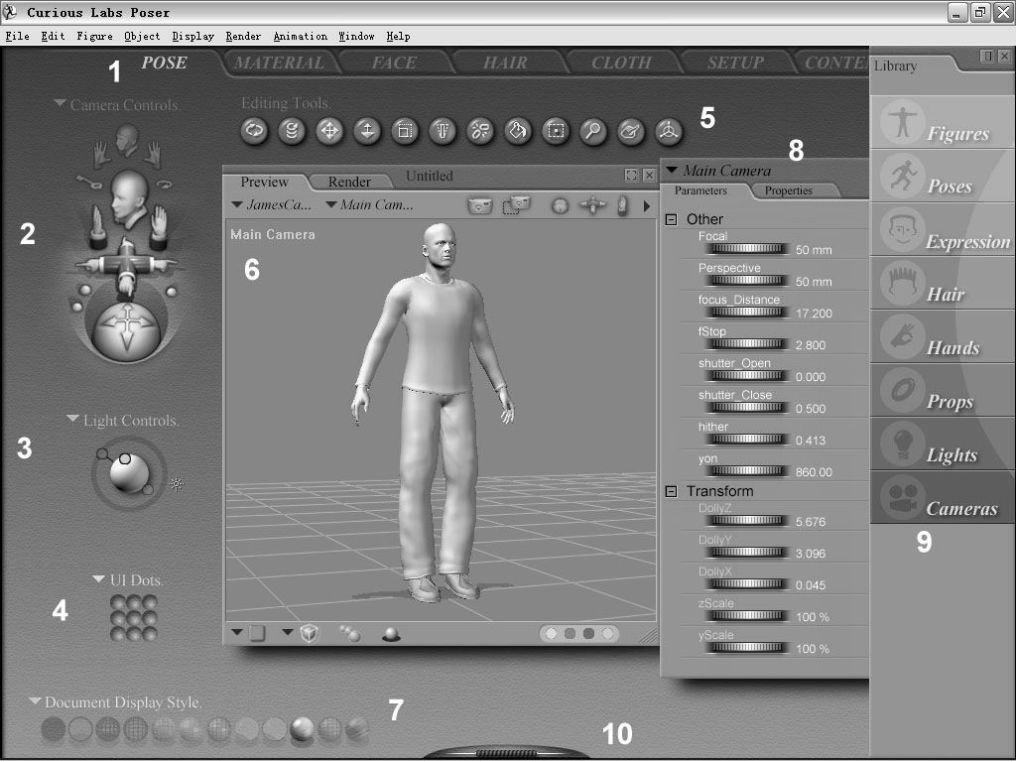
图1-14
下面按图中所标白色序号对各部分功能进行简单介绍。
1 / 工作室界面选择
图1-14所示的为Poser 6.0的姿态（Pose）界面，除此之外，还包括材质（Material）、 脸型（Face）、发型（Hair）、服装（Cloth）、设置（Setup）和内容（Content）6个工作室 界面。
2 / 相机控制
用于选择相机种类，并对相机位置、视角、焦距等设置进行控制。
3 / 光线控制
用于对光源方向、属性、数量进行控制。
4 / 记忆点
用于保存文档中的当前设置。可以单击其下三角按钮，在下拉菜单的UI Dots、Pose Dots、Camera Dots选项间进行选择。每项可以存储9个记忆点。
Pose Dots用于记忆当前角色的姿态。Camera Dots用于记忆当前相机的设置。UI Dots用于记忆当前的用户界面设置。
5 / 编辑工具
用于对姿态、形体、材质等方面进行控制。
6 / 文档窗口
用于显示当前文档的内容。后面章节将详细介绍。
7 / 文档显示模式
可控制文档或其中特定角色及元素在文档窗口中的显示方式。通过单击其下三角按钮，在下拉菜单的文档显示、角色显示、元素显示（Document Display Style、Figure Display Style 、Element Display Style）选项间进行切换。图1-15所示为各种显示方式的效果。
8 / 参数面板
用于显示和调节文档中当前对象（角色、元素、道具、灯光或相机）的参数和属性。

